Игры-шумелки: весёлые и шумные развивающие сказки-игры для малышей.

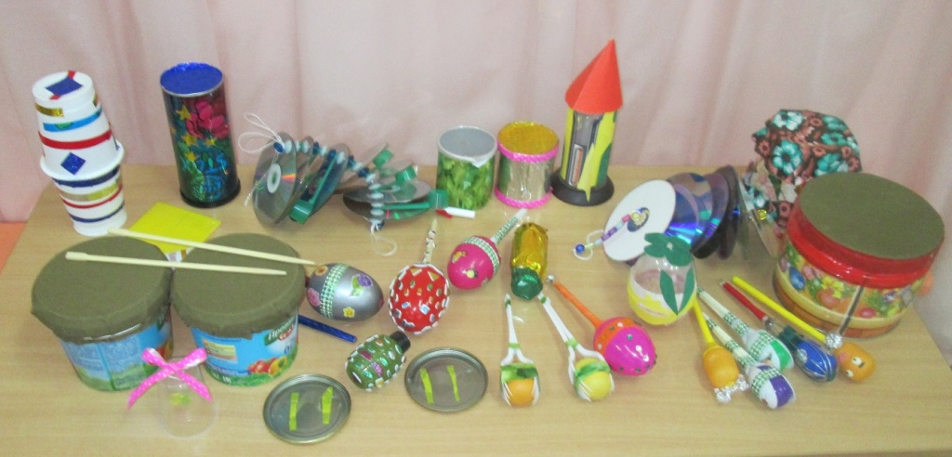

Детство пора игр и активного изучения окружающей действительности. Игры позволяют знакомить карапузов с формой и цветом.
- Они учат дружить, фантазировать, творить.
- Помогают развивать речь, физические способности и музыкальный слух.
Особый восторг у малышей вызывают шумные развлечения: всё, что связано с топаньем, хлопаньем, стуками, кричалками и шепталками. В общем, извлечение звуков всевозможными способами — занятие очень увлекательное. Но и польза его для развития огромна.

Польза шумелок.

Игры-шумелки — это разыгрываемые с детьми истории: стишки, сказки, сценки. Они сопровождаются шумовым оформлением различного типа. Их часто используют воспитатели и музыкальные работники в детском саду или в развивающих центрах, но ничто не мешает провести такое занятие дома своими силами. Главное — понять, как это устроено, для чего оно нужно и, конечно, найти или придумать несколько историй, подходящих для шумелок.
При умелом обращении игры-шумелки — эффективный инструмент развития. Почему? Рассказываем:
Потопать за мышку можно пальчиками, а вот за слона придётся топать кулачками. Можно постучать по стеклянной банке, а если этой же палочкой постучать по картонной коробке, то звук получится совсем иным. Шумелки учат приёмам извлечения звуков.
Для игр можно использовать собственное тело (шепчем, поём, стучим, хлопаем в ладоши), подручные материалы или специализированный инвентарь: колокольчики, треугольники, молотки-пищалки, бубны и барабаны.
Ребёнку предстоит увлекательное знакомство с шумовыми музыкальными инструментами.
- Чтобы играть по правилам, придётся дифференцировать звуки по разным критериям: громкости, тональности, длительности звучания. Это отлично развивает слух.
- Чтобы вовремя издать нужный звук, надо внимательно следить за происходящим (произносимым), что превосходно тренирует память, внимательность и усидчивость.
- Когда заготовленные истории наскучат, можно придумывать сказки самостоятельно, а это не что иное, как развитие творческого потенциала.
- Разыгрывая сценки для шумелок, дитя проводит время с родителями. А повод побыть вместе никогда не может быть лишним.
- Пригласите в свои шумные забавы друзей своего малыша. Игра станет интереснее, а ребёнок получит дополнительные баллы к своим коммуникативным способностям.

Как играть в шумелки?

- Запаситесь инвентарём: инструментами и бытовыми предметами, способными издавать разнообразные звуки. К примеру, надутый шарик забавно скрипит, бумага шелестит, а пакет шуршит. К игре можно приспособить многое: деревянные ложки, расчёску, молнии и липучку, посудку пластмассовую и обычную вашу посуду…
- Подберите истории, которые будут соответствовать возрасту и интересам ребёнка, но при этом удобны для звукового оформления.
- Большое значение имеет атмосфера. Крайне желательно, чтобы все посторонние звуки были сведены к минимуму. Можно украсить комнату для занятий (читай: продумать декорации) и себя с ребёнком (то есть придумать сценические костюмы).
- Почётная роль чтеца отводится взрослому. Используйте свою артистичность, чтобы сделать сказку-шумелку максимально интересной. Не забывайте выдерживать паузы, подкреплять свои слова мимикой и жестами.
- Шумовые эффекты должны органично дополнять текст, заполняя предусмотрительно оставленные паузы. Маленьким детям можно и даже нужно подсказывать, когда, чем и как шуметь. Ребятам постарше предлагайте искать звуковые решения самостоятельно.
- Конечно, важно правильно выбрать время для игры. Малыш должен быть бодр и весел. К тому же учитывайте, что шумные развлечения будоражат детей, а потому не планируйте их непосредственно перед отходом ко сну.

Примеры игр-шумелок

«На вокзале»
Когда к станции приближается поезд, необходимо оповестить всех, чтобы были внимательны и осторожны.
Колокольчик или треугольник.
Поезд едет издалека. Сначала мы его еле-еле слышим.
Тихий звук, имитирующий стук колёс (барабан, стук по плотной коробке или доске).
Но постепенно гул нарастает.
Стук становится громче.
И вот наконец поезд приехал.
Ребёнок кричит: «Ту-туууу».
Он высадил всех, кто прибыл на место. Собрал новых пассажиров. И отправился дальше.
Имитирующий стук колёс звук сначала громкий, но становится всё тише и тише.

«Весенняя прогулка»

- Однажды Танечка с мамой пошли гулять.
Шаги.
- Дело было весной, когда распустились цветы и повсюду щебетали птички.
«Птичек» могут исполнить детская свиристелка, металлофон, треугольник…
- Мама увидела очень красивый цветок и подошла к нему.
Громкие и медленные шаги.
- Она позвала дочку, и Танечка тоже подошла к цветку.
Тихие и быстрые шаги.
- А там, в цветке, сидела самая настоящая пчела.
«Жжжжжж».
- Но Танечка даже ни капельки не испугалась. Потому что пчёл она перестала бояться ещё в два годика. Тем более от пчёлки девочку отвлёк шорох в траве.
Пошелестеть бумагой.
- Ну надо же! — восклинула мама. — Смотри-ка, Татьяна: тут ёжик.
Фыр-фыр-фыр.
- Довольные прогулкой, мама с Танечкой отправились домой.
Шаги.
- По дороге они ещё встретили дятла.
Постучать по дощечке.
- Но это уже другая история. А пока — конец!
Удар по треугольнику (гонг).

Парочка «Мамы и детки».
А ещё можно предложить ребёнку простые игры-шумелки, в которых главная задача звукового оформителя — быстро ориентироваться в предлагаемых понятиях. Суть задания проста: звук издаётся одним способом (хлопаем ладошками по коленям, или топаем ножками, или стучим по дощечке — неважно). Но варьируем его ритм и громкость.
Например, парочка Вы называете взрослых животных и детёнышей, а малыш стучит либо частыми «шажками», либо редкими.

- Вот пошла слониха-мама.
Медленно.
- А за ней — её слонёнок.
Быстро.
- Прошла рядом мама-кошка.
Медленно.
- А за ней — её котёнок.
Быстро.
- Пробежал смешной щеночек.
Быстро.
- А навстречу — папа-пёс.
Медленно.
- А за ним собака-мама.
Медленно.
- Собака-бабушка.
Медленно.
- И маленький братишка-щенок.
Быстро.
Или шумелка-парочка «Далеко-близко»:
- Далеко проехал трактор.
Тихо.
- Близко проскочил трамвай.
Громко.
- Далеко прошёл автобус.
Тихо.
- А поближе — грузовик.
Громко.
- А поближе — мотоцикл.
Ещё громче.
- А подальше — мотоцикл.
Тише.
- И подальше — мотоцикл.
Ещё тише.
«Парочки» прекрасно развивают внимательность, а если играть, что называется, от души, то забава получается невероятно весёлой. Попробуйте и убедитесь лично!

Счастливого, творчества вам родители!
До новых встреч!

